State

Formål
State er et adfærdsmønster, der gør det muligt for et objekt at ændre sin adfærd, når dets interne tilstand ændres. Det fremstår som om objektet har ændret klasse.
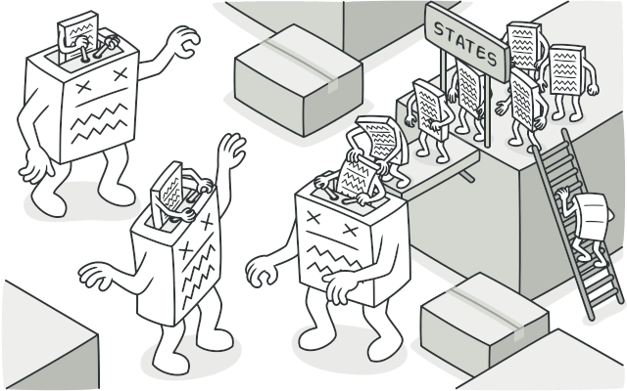

Problem
State-mønstret er tæt knyttet til begrebet Finite-State Machine (FSM).
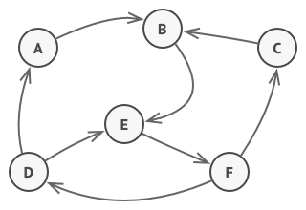
Figur 1. Finite-State Machine.

Hovedideen er, at der på et givent tidspunkt kun er et begrænset antal tilstande, som et program kan befinde sig i. I hver unik tilstand opfører programmet sig forskelligt, og programmet kan skifte fra en tilstand til en anden øjeblikkeligt. Dog kan programmet afhængigt af den aktuelle tilstand muligvis ikke skifte til visse andre tilstande. Disse skift, kaldet overgange, er også begrænsede og forudbestemte.
Du kan også anvende denne tilgang til objekter. Forestil dig, at vi har en Document klasse. Et dokument kan være i en af tre tilstande: Draft, Moderation, eller Published. Metoden publish for dokumentet fungerer lidt forskelligt i hver tilstand:
- I Draft, ændres dokumentet til Moderation.
- I Moderation, gøres dokumentet offentligt, men kun hvis den aktuelle bruger er en administrator.
- I Published, gør metoden ikke noget.

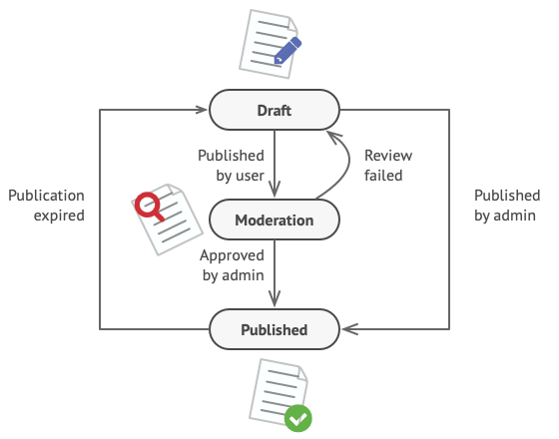
Figur 2. Possible states and transitions of a document object.

For at implementere sådan en tilstandsmaskine vil vi typisk bruge en masse betingelser (som if eller switch) for at vælge den passende adfærd afhængigt af objektets nuværende tilstand. Denne tilgang har dog nogle store ulemper:
class Document is
field state: string
// ...
method publish() is
switch (state)
"draft":
state = "moderation"
break
"moderation":
if (currentUser.role == "admin")
state = "published"
break
"published":
// Do nothing.
break
// ...

Når der tilføjes flere tilstande og tilstandafhængige adfærd, vil metoderne indeholde monstrøse betingelser, som gør det svært at vedligeholde koden, da enhver ændring i overgange kan kræve ændringer i betingelserne i alle metoder.

Løsning
State-mønstret foreslår, at du opretter nye klasser for alle mulige tilstande af et objekt og flytter alle tilstandsspecifikke adfærd til disse klasser.
I stedet for at implementere alle adfærd i objektet selv, opbevarer objektet, kaldet Context, en reference til et af state objekterne, der repræsenterer den aktuelle tilstand. Alle tilstande-relaterede opgaver bliver derefter delegeret til dette objekt.
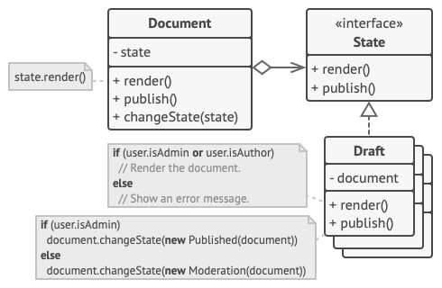
Figur 3. Document delegates the work to a state object.

Context-klassen opdaterer den aktive tilstand ved at udskifte tilstandsobjektet med et nyt objekt, der repræsenterer den nye tilstand. Dette er muligt, fordi alle tilstandsklasser følger den samme interface, og Context arbejder kun med disse objekter via dette interface.
Denne struktur kan minde om Strategy-mønstret, men der er én vigtig forskel: I State-mønstret er de enkelte tilstande opmærksomme på hinanden og kan initiere overgange fra én tilstand til en anden, mens strategier næsten aldrig kender til hinanden.

Real-World Analogy
Tænk på knapperne og switches i din smartphone, som opfører sig forskelligt afhængigt af enhedens nuværende tilstand:
- Når telefonen er ulåst, fører tryk på knapper til at udføre forskellige funktioner.
- Når telefonen er låst, fører tryk på hvilken som helst knap til låseskærmen.
- Når telefonens batteri er lavt, viser tryk på hvilken som helst knap opladningsskærmen.

Struktur
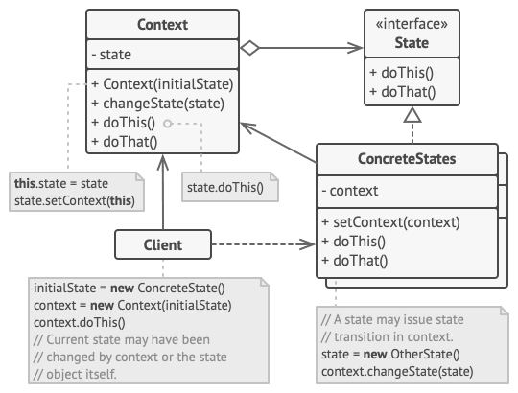

- Context gemmer en reference til et af de konkrete state objekter og delegerer al tilstandsspecifik arbejde til det objekt. Context kommunikerer med state-objektet via state-interface. Contexten tilbyder en setter for at tildele et nyt state-objekt.
- State interface erklærer de tilstandsspecifikke metoder. Disse metoder skal give mening for alle konkrete tilstande, så du ikke ender med at have metoder, der aldrig bliver kaldt i visse tilstande.
- Concrete States implementerer deres egne versioner af de tilstandsspecifikke metoder. For at undgå duplikering af lignende kode på tværs af flere tilstande, kan du oprette mellemleds abstrakte klasser, der indkapsler nogle fælles adfærd.
State-objekter kan gemme en reference tilbage til Context-objektet. Gennem denne reference kan tilstanden hente de nødvendige oplysninger fra Contexten og også initiere tilstandsovergangen
- Context og Concrete States kan begge ændre den næste tilstand af Context og udføre den faktiske tilstandsovergange ved at erstatte det tilknyttede state-objekt.

Pseudocode
In this example, the State pattern lets the same controls of the media player behave differently, depending on the current playback state.
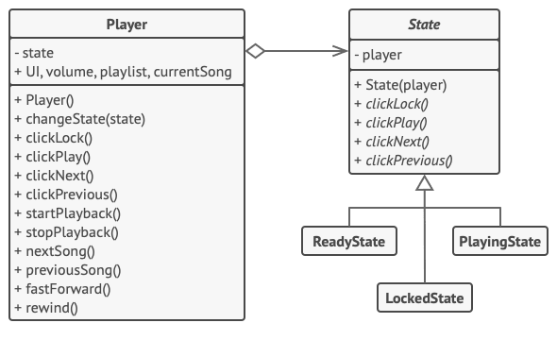
Example of changing object behavior with state objects.
The main object of the player is always linked to a state object that performs most of the work for the player. Some actions replace the current state object of the player with another, which changes the way the player reacts to user interactions.
// The AudioPlayer class acts as a context. It also maintains a
// reference to an instance of one of the state classes that
// represents the current state of the audio player.
class AudioPlayer is
field state: State
field UI, volume, playlist, currentSong

constructor AudioPlayer() is
this.state = new ReadyState(this)

// Context delegates handling user input to a state
// object. Naturally, the outcome depends on what state
// is currently active, since each state can handle the
// input differently.
UI = new UserInterface()
UI.lockButton.onClick(this.clickLock)
UI.playButton.onClick(this.clickPlay)
UI.nextButton.onClick(this.clickNext)
UI.prevButton.onClick(this.clickPrevious)

// Other objects must be able to switch the audio player's
// active state.
method changeState(state: State) is
this.state = state

// UI methods delegate execution to the active state.
method clickLock() is
state.clickLock()
method clickPlay() is
state.clickPlay()
method clickNext() is
state.clickNext()
method clickPrevious() is
state.clickPrevious()

// A state may call some service methods on the context.
method startPlayback() is
// ...
method stopPlayback() is
// ...
method nextSong() is
// ...
method previousSong() is
// ...
method fastForward(time) is
// ...
method rewind(time) is
// ...

// The base state class declares methods that all concrete
// states should implement and also provides a backreference to
// the context object associated with the state. States can use
// the backreference to transition the context to another state.
abstract class State is
protected field player: AudioPlayer

// Context passes itself through the state constructor. This
// may help a state fetch some useful context data if it's
// needed.
constructor State(player) is
this.player = player

abstract method clickLock()
abstract method clickPlay()
abstract method clickNext()
abstract method clickPrevious()

// Concrete states implement various behaviors associated with a
// state of the context.
class LockedState extends State is

// When you unlock a locked player, it may assume one of two
// states.
method clickLock() is
if (player.playing)
player.changeState(new PlayingState(player))
else
player.changeState(new ReadyState(player))

method clickPlay() is
// Locked, so do nothing.

method clickNext() is
// Locked, so do nothing.

method clickPrevious() is
// Locked, so do nothing.

// They can also trigger state transitions in the context.
class ReadyState extends State is
method clickLock() is
player.changeState(new LockedState(player))

method clickPlay() is
player.startPlayback()
player.changeState(new PlayingState(player))

method clickNext() is
player.nextSong()

method clickPrevious() is
player.previousSong()

class PlayingState extends State is
method clickLock() is
player.changeState(new LockedState(player))

method clickPlay() is
player.stopPlayback()
player.changeState(new ReadyState(player))

method clickNext() is
if (event.doubleclick)
player.nextSong()
else
player.fastForward(5)

method clickPrevious() is
if (event.doubleclick)
player.previous()
else
player.rewind(5)

Anvendelighed
Brug State-mønstret, når du har et objekt, der opfører sig forskelligt afhængigt af sin aktuelle tilstand, og antallet af tilstande er enormt, og den tilstandsspecifikke kode ændrer sig ofte.
Mønstret foreslår, at du udtrækker al tilstandsspecifik kode i et sæt af distinkte klasser. Dette gør det muligt at tilføje nye tilstande eller ændre eksisterende tilstande uafhængigt af hinanden, hvilket reducerer vedligeholdelsesomkostningerne.
Brug mønstret, når du har en klasse, der er fyldt med massive betingelser, som ændrer, hvordan klassen opfører sig afhængigt af de aktuelle værdier i klassens felter.
State-mønstret giver dig mulighed for at udtrække grene af disse betingelser til metoder i de tilsvarende tilstandsklasser. Samtidig kan du også rense midlertidige felter og hjælpefunktioner, der er involveret i tilstandsspecifik kode, ud af din hovedklasse.
Brug State, når du har meget duplikeret kode på tværs af lignende tilstande og overgange i en tilstandsmaskine, der er baseret på betingelser.
State-mønstret gør det muligt at opbygge hierarkier af tilstandsklasser og reducere duplikation ved at udtrække fælles kode i abstrakte baseklasser.

Hvordan man implementerer
- Bestem hvilken klasse der skal være konteksten:
  - Det kan være en eksisterende klasse, der allerede indeholder den tilstandafhængige kode, eller en ny klasse, hvis den tilstandsspecifikke kode er fordelt på flere klasser.
- Deklarer tilstandens interface:
  - Definer et tilstandsinterface. Selvom det kan afspejle alle de metoder, der er deklareret i konteksten, bør du kun inkludere de metoder, der indeholder tilstandsspecifik adfærd.
- Opret konkrete tilstandsklasser:
  - For hver aktuel tilstand opretter du en klasse, der nedarver fra tilstandsinterfacet. Gennemgå kontekstens metoder og udtræk al kode relateret til den pågældende tilstand og placer den i den nyoprettede klasse.
  - Når du flytter koden til tilstandsklassen, opdager du måske, at den afhænger af private medlemmer i konteksten. Der er flere løsninger på dette:
  - Gør disse felter eller metoder offentlige.
  - Gør adfærden, du udtrækker, til en offentlig metode i konteksten og kald den fra tilstandsklassen. Denne løsning er hurtig men kan forbedres senere.
  - Indlejre tilstandsklasserne i kontekstklassen, men kun hvis dit programmeringssprog understøtter indlejrede klasser.
- Modificer kontekstklassen:
  - Tilføj et referencefelt i konteksten til at gemme den aktuelle tilstandsobjekt og en offentlig setter, der gør det muligt at ændre værdien af dette felt.
- Gennemgå metoderne i konteksten igen:
  - Gennemgå kontekstens metoder og erstat tomme tilstandsbetingelser med kald til de tilsvarende metoder i tilstandsobjektet.
- Skift tilstanden i konteksten:
  - For at ændre tilstanden opretter du en instans af en af tilstandsklasserne og giver den til konteksten. Du kan gøre dette enten inden i konteksten, i de forskellige tilstande eller i klienten. Hvor end dette gøres, bliver klassen afhængig af den konkrete tilstandsklasse, den instansierer.

Pros and Cons
Fordele:
- Enkelt Ansvar-princippet:
  - Organisér koden relateret til specifikke tilstande i separate klasser. Dette gør det lettere at vedligeholde og forstå koden.
- Åben/Lukket-princippet:
  - Introducer nye tilstande uden at ændre de eksisterende tilstandsklasser eller konteksten. Dette understøtter udvidelse og minimerer risikoen for at bryde eksisterende funktionalitet.
- Forenkler kontekstens kode:
  - Ved at fjerne store betingelser fra konteksten kan du væsentligt reducere kompleksiteten af kontekstens kode. Adfærden håndteres nu af tilstandsobjekterne.
Ulemper:
- Overkill for enkle tilstandsmaskiner:
  - Hvis du kun har få tilstande, eller tilstandene sjældent ændres, kan det være, at State-mønstret er unødvendigt komplekst og ikke giver så meget værdi.Single Responsibility Principle. Organize the code related to particular states into separate classes.

Relationer til Andre Mønstre
- State vs. Strategy:
  - Både State og Strategy bruger komposition til at delegere adfærd til andre objekter.
  - State er en form for Strategy, hvor:
  - State-objekter kan interagere med hinanden og initiere overgange (dvs. de er bevidste om hinanden).
  - Strategy-objekter er typisk uafhængige og ikke bevidste om hinanden.
  - State fokuserer på at håndtere adfærd baseret på tilstanden, mens Strategy giver mulighed for dynamisk at bytte algoritmer.
- State vs. Bridge:
  - State, Strategy og Bridge mønstre deler strukturer, der bygger på komposition for at delegere arbejde til andre objekter.
  - Bridge handler om at adskille abstraktion fra implementering, hvilket gør det muligt at ændre implementeringen uden at påvirke abstraktionen.
  - State handler om at ændre adfærd baseret på objektets tilstand, mens Bridge fokuserer på at adskille abstraktion fra implementeringen.
- State vs. Adapter:
  - Begge mønstre hjælper med at håndtere ændringer og tilpasse kode, men deres formål adskiller sig:
  - Adapter gør det muligt at få forskellige interfaces til at arbejde sammen ved at tilpasse et objekts interface til et andet.
  - State håndterer tilstandsovergange og ændrer adfærd baseret på objektets interne tilstand.
- State som en udvidelse af Strategy:
  - State kan ses som en udvidelse af Strategy, da begge mønstre gør brug af komposition, men hvor State-mønstret tillader tilstande at afhænge af hinanden og ændre kontekstens tilstand, hvilket Strategy ikke gør.

